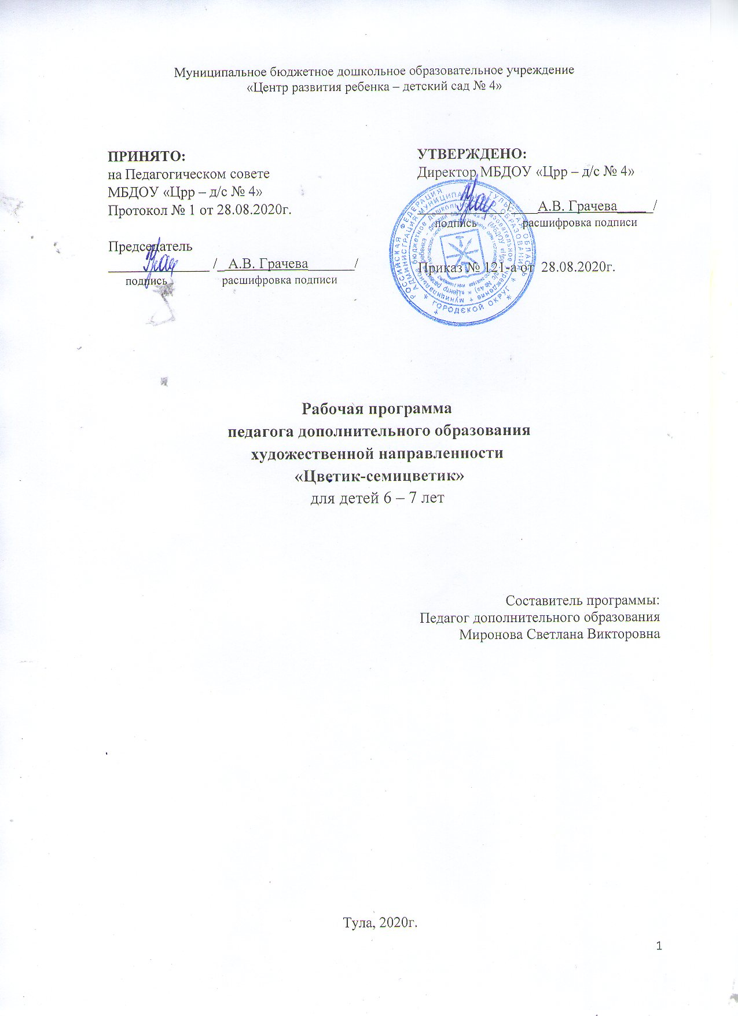

Аннотация к рабочей программе «Цветик-семицветик»
Программа направлена на выявление и поддержку одаренных детей, является проводником для развития творческих способностей воспитанников и дальнейшей их самореализации в области художественно-эстетического развития
Программа призвана оптимизировать существующую систему работы с одаренными детьми и интегрировать возможные механизмы поиска и сопровождения одаренных детей. Программа носит практико-ориентированный характер.
Программа предлагает инновационные формы организации совместной деятельности в системе дополнительного образования детей, эффективные методы образовательно-воспитательной работы с детьми: беседы, ситуационно-ролевые игры, игры - путешествия, конкурсы, викторины, выставки ИЗО, художественных изделий народного и декоративно-прикладного искусства, виртуальные экскурсии в музеи, парки города, подготовка, и проведение детских праздников.
Цели программы: Создать условия поддержки и развития одаренных детей, их самореализации в соответствии со способностями.
Главное отличие этой программы от уже существующих состоит в том, что:
- детям предлагается широкий выбор различных изобразительных средств для создания выразительного образа;
- продуктивная деятельность не сводится к простому копированию образцов, что снижает интерес к рисованию и постепенно гасит интерес к нему, а позволяет детям на основе уже имеющихся навыков и умений создать что – то новое, необычное;
- дети сами участвуют в выборе способов изображения, материалов, нетрадиционных техник рисования.
Результат программы
Ребенок замечает изобразительно-выразительные средства (цвет, ритм, форму, композицию), с помощью этих средств создаёт образ в рисунке с использованием нетрадиционных техник, оценивает то, что получилось.
Ребенок различает и называет способы нетрадиционного рисования; знает различные приемы работы карандашом, тушью, акварелью, гуашью, сознательно выбирать художественные материалы для выражения своего замысла
Ребенок передает в работе не только настроение, но и собственное отношение к изображаемому объекту.
У детей формируются творческие способности, необходимые для последующего обучения изобразительному искусству в школе.
Созданная среда позволяет качественно реализовать задачи программы. В достаточном количестве имеется бумага для рисования разной фактуры, формы, цвета, величины, кисти разных размеров и форм, печатки, различные средства для передачи художественного образа, мольберты и др. В достаточном количестве имеется репродукции картин известных художников, педагогом собрана картотека видеоряда для дошкольников, содержащая презентации, видеофрагменты, развивающие видеоролики, композиции по теме изучаемых образов и объектов. Оснащение для реализации задач работы программы представлено в разнообразном, полноценном объеме. Для преемственности изобразительной деятельности и сенсорного воспитания используется вода и песок, активно используется световой песочный стол и материалы техники эбру.

